DECLARAÇÃO DE RESPONSABILIDADE

Título do manuscrito:
BRINCADEIRAS DE “LUTINHA” E MÍDIAS: ANÁLISE COMPARADA DA CULTURA LÚDICA INFANTIL DE SÃO LUÍS – MA E DE BRASÍLIA - DF

- Certifico que participei suficientemente do trabalho para tornar pública minha responsabilidade pelo seu conteúdo.
- Certifico que o manuscrito representa um trabalho original e que nem este manuscrito, em parte ou na íntegra, nem outro trabalho com conteúdo substancialmente similar, de minha autoria, foi publicado ou está sendo considerado para publicação em outra revista, quer seja no formato impresso ou no eletrônico, exceto o descrito em anexo.
- Atesto que, se solicitado, fornecerei ou cooperarei totalmente na obtenção e fornecimento de dados sobre os quais o manuscrito está baseado, para exame dos editores.

Brasília, 8 de Abril de 2017

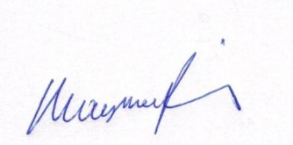

Mayrhon José Abrantes Farias

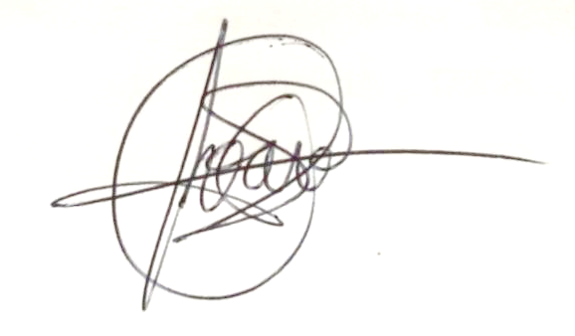

João da Silveira Guimarães

Flávia Martinelli Ferreira

Ingrid Dittrich Wiggers

